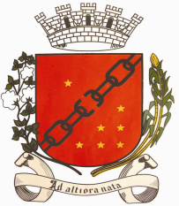
CÂMARA MUNICIPAL DE SETE LAGOAS
GABINETE DO VEREADOR PASTOR ALCIDES

MOÇÃO N.º____________/2019

O Vereador que a esta subscreve, solicita ouvida Casa, após tramitação regimental, que seja encaminhada mensagem de congratulação ao Senhor Bruno de Andrade Lopes Carvalho, medalhista de prata na categoria 69 kg do Boxing Roots Championship, que ocorreu no dia 10 de fevereiro do corrente ano em belo Horizonte.

Sete Lagoas, 14 de fevereiro de 2019

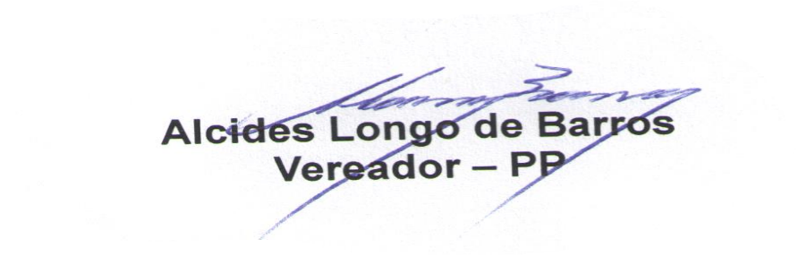

Quando o justo governa o povo se alegra.
Av. Getúlio Vargas, nº 111 – 3º Andar – Sala 308– Centro – 35700-046 – Sete Lagoas-MG
pr.alcides@camarasete.mg.gov.br / Fones: (031) 3779-6321 - 3779-6322

